Backend de fotosgram

Crear Usuario, Login, Actualizar.

Instalando mongoDb

<https://www.mongodb.com/download-center/community>

instalar y luego abrir y ejecutar  
C:\Program Files\MongoDB\Server\4.0\bin  
mongo.exe

Gestor de base de datos robo mongo  
<https://robomongo.org/>

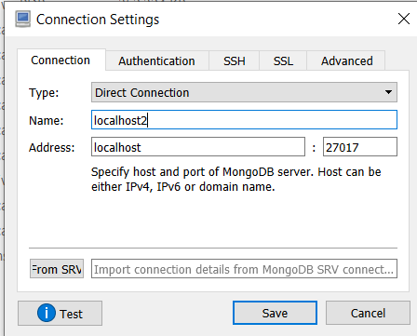

Creamos una carpeta para almacenar el proyecto del servidor, ejecutamos la terminal e iniciamos el proyecto de node con npm init:

Lo que nos crea un package.json

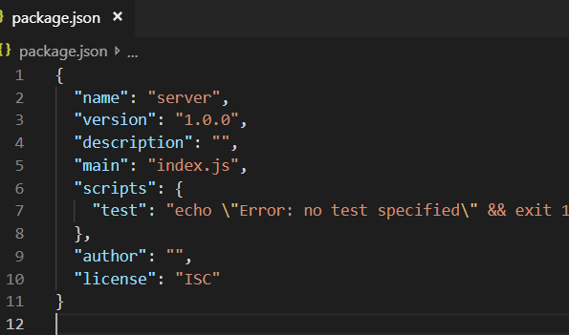

Ahora creamos un archivo index.ts  
Como prueba escribimos un console log

Corremos el comando tsc –init que crea un archivo de inizializacion de typescript.  
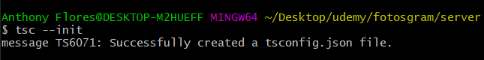

En este archivomodificamos el outDir

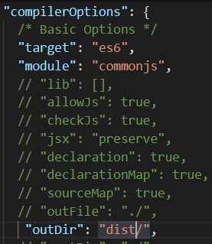

Luego en la consola escribimos tsc -w para que entre en modo observador typescript

En otra terminal:

Instalaremos nodemon para estar escuchando los cambios y poder mostrarlos automáticamente.



Y corremos nodemon dist

Instalamos los paquetes necesarios:

**npm install express:**Crea un servidor web y lo necesario paramontar un servidor rest  
  
**npm install body-parser**Recibir la información de post y transformarla en un objeto de javascript   
  
**npm install cors**Permite hacer peticiones CrossDomain

**npm install mongoose**Trabajar con el modelado de datos del lado de node e interactuar con la base de datos. **npm install express-fileupload**Recibir las peticiones de imagenes que se postean  
 **npm install jsonwebtoken**Autenticacion de la aplicación, creando web tokens para mantener de forma pasiva la sesión del usuario. **npm install bcrypt**encriptar las contraseñas de los usuarios.

npm install express body-parser cors mongoose express-fileupload jsonwebtoken bcrypt

Class Server, crea una instancia de express

Creamos una carpeta classes y dentro un archivo clase llamado server

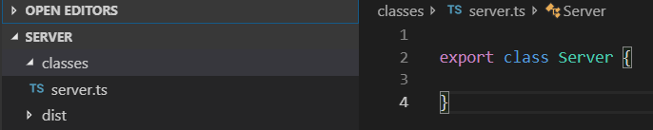

Necesitamos instalar express para poder importarlo en la clase  
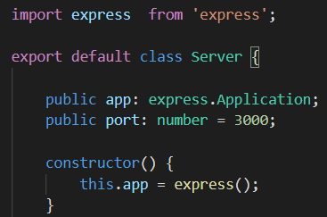

Como es una dependencia de desarrollo no es necesario que este cuando se despliegue a producción y para esto el –save-dev  


Creamos ahora una función para iniciar el servidor que reciba el puerto y una función callback

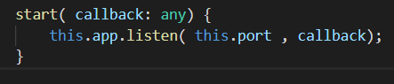

Y desde el index.ts

Importamos la clase servidor y creamos una constante que será inicializada con el constructor de la clase, permitiendo ejecutar la función start antes creada y levantando el servidor.

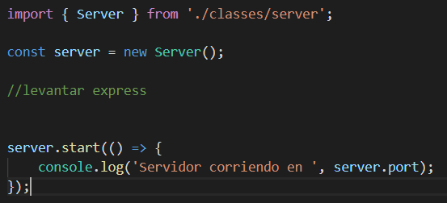

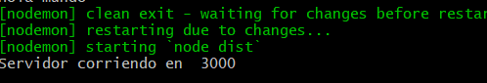

Creando servicio REST en express

Creamos una carpeta routes y dentro el archivo routes.ts



Donde creamos una constante de tipo Routes, y luego creamos la función get, con su dirección como parámetro, y el segundo parámetro la función flecha que recibe un request y responde el response.  
Recordando exportar las funciones creadas.

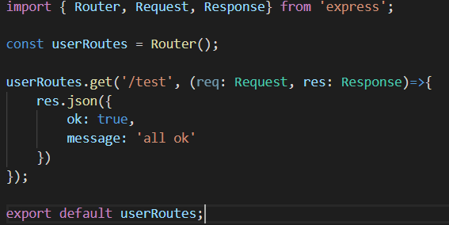

Y en el index.ts empezamos a escuchar la función creada

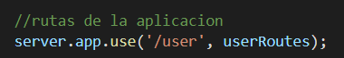

En donde una ruta puede tener varias funciones

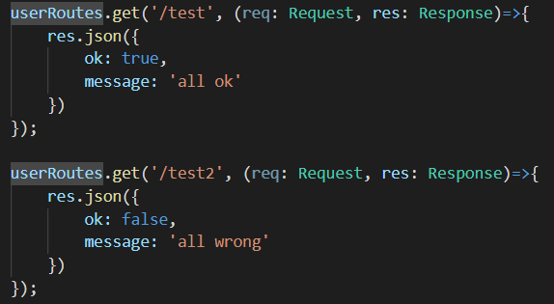

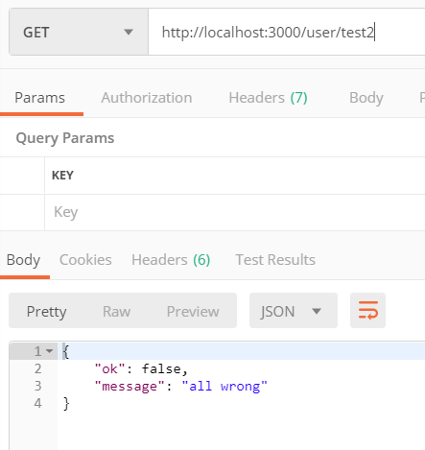

Levantando la base de datos de mongodb y conectar la aplicación.

Tener mongod ejecutado y abrir robo mongo, estar atento al puerto.

En el index debemos importar el mongoose. Pero hay que instalarlo.



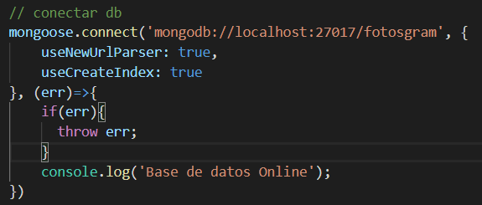

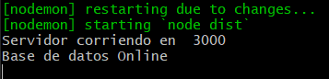

Modelo de base de datos del usuario  
En donde creamos la constante userSchema con el constructor de Schema que es necesario para crear el modelo de la base de datos con que trabaja mongo.  
Declarando luego los atributos y dentro de ellos un objeto que refiere el tipo, si es requerido, su mensaje de error y por si es default un valor.

Creamos una interfaz para poder tipar el objeto.  
y finalmente exportamos la el modelo con la sintaxis final.

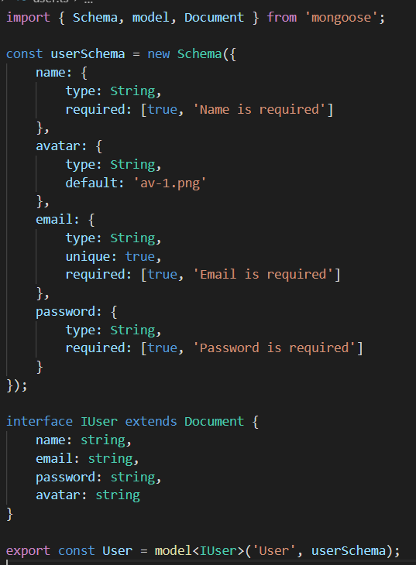

Creando un usuario

Es necesario pasar por un middleware el server  
Es una función que se ejecuta antes de otras, en este caso siempre se va a ejecutar.  
En el index configuramos el body parser el cual permitirá convertir el request a un objeto json. Utilizando el ---xenconded  
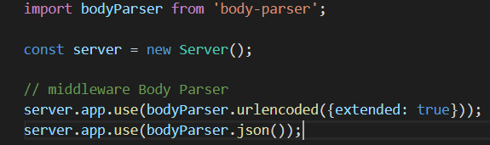

Y creamos la función post de crear el usuario, que crea un objeto user con el request.body y sus propiedades mandadas.  
Para luego con el modelo de la base de datos (importandolo), crear el objeto en la base de datos mediante la función flecha.

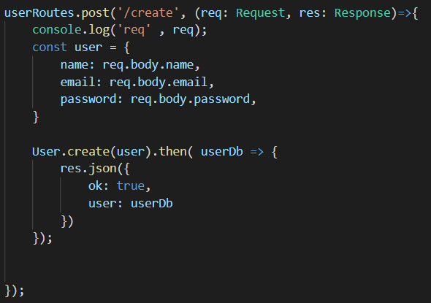

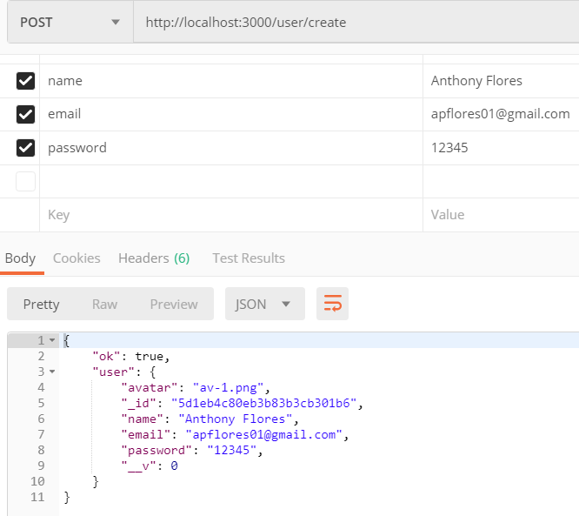  
Y verificando en el robomongo esta creado

Si intentamos crear nuevamente el mismo usuario, nos manda un error ya que no estamos manejando el reject  
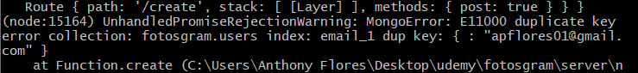

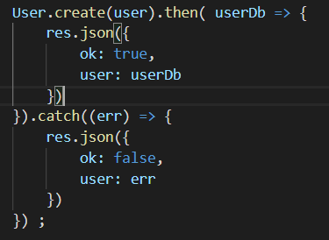

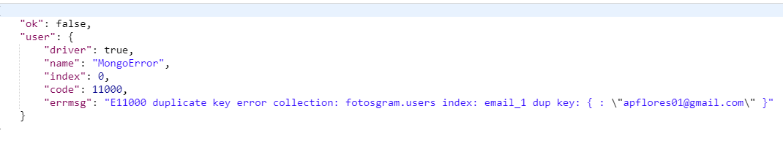

Encriptando la contraseña del usuario





Pasamos la contraseña por el bcrytp.





Login de usuario

Se declara la constante body con la respuesta del request.  
Se utiliza el modelo de usuario de la base de datos para buscar un objeto que tenga el correo, si ocurre un error sale, si no existe el usuario, manda de respuesta el objeto con el mensaje debido.

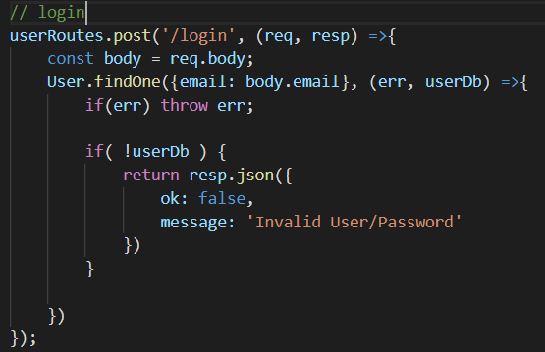

Si encuentra el correo debe comparar la contraseña ingresada con la que esta registrada, esto se hace desde el modelo.

Importando el bcrypt y creando la función (NO FLECHA) que recibe la contraseña y retorna un booleano.

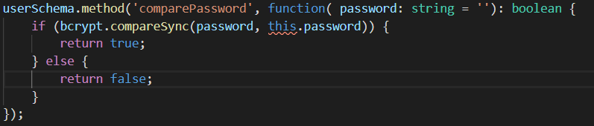

Para quitar el error del this, en el tsconfig descomentamos el noImplicitThis paraque no de error cuando este relacionado a un any…?



Luego esta función la declaramos en la interfaz, para poder utilizarla fuera.

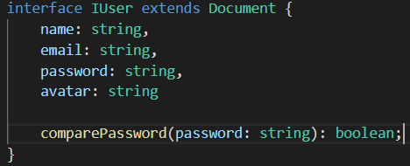

Y desde el user routes seguimos con la validación de la contraseña utilizando la función que creamos en el modelo.

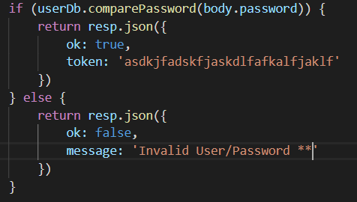

Recordar enviar en el postman x-www-form-urlencoded

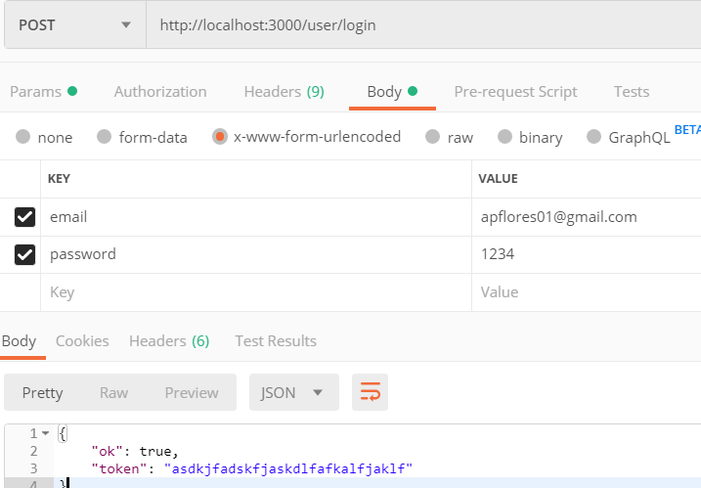

Creando un json Web Token